**LAPORAN PRAKTIKUM**

**SISTEM OPERASI RD**

**MODUL 7**

**Oleh :**

**Muhammad Yusuf (122140193)**



**Program Studi Teknik Informatika**

**Institut Teknologi Sumatera**

**2024**

# **Daftar Isi**

**Daftar Isi** 2

**1.** **Dasar Teori** 3

**2.** **Ulasan dan Hasil Jawaban** 4

**3.** **Kesimpulan dan Saran** 9

# 

# **Dasar Teori**

Shell adalah program yang bertindak sebagai penerjemah perintah antara pengguna dan sistem operasi, khususnya kernel. Ini memberikan prompt sebagai antarmuka pengguna di mana pengguna dapat memasukkan perintah internal atau eksternal untuk dieksekusi. Pemrograman Shell melibatkan pengelompokan perintah untuk melakukan tugas tertentu. Kelebihan pemrograman Shell di Linux adalah kemampuannya untuk melakukan proses I/O, mengelola kondisi, pengulangan, dan membuat fungsi layaknya bahasa pemrograman. Dasar-dasar pemrograman Shell mencakup konsep variabel, eksekusi Shell, input pengguna, operator perbandingan, logika kondisi, pengulangan, dan penggunaan array.

Variabel dalam Shell digunakan untuk menyimpan data sementara dalam memori komputer. Shell Execution adalah pelaksanaan perintah Linux di dalam skrip. Input pengguna memungkinkan pengguna untuk memberikan input dalam skrip. Operator perbandingan digunakan untuk membandingkan nilai atau variabel. Logika kondisi, seperti if-then-else, digunakan untuk mengatur tindakan yang diambil berdasarkan kondisi yang diberikan. Pengulangan dalam Shell bisa dilakukan menggunakan for, while, atau until. Array dalam Shell didefinisikan menggunakan tanda kurung dan dapat digunakan untuk menyimpan sejumlah nilai dalam satu variabel.

# **Ulasan dan Hasil Jawaban**

**Percobaan 1 Penggunaan String**



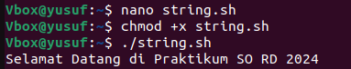

**Percobaan 2 : Penggunaan Variabel**

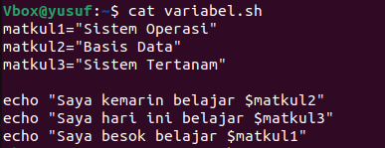

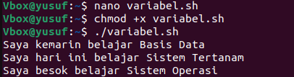

**Percobaan 3 : Input User**

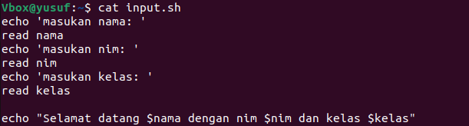

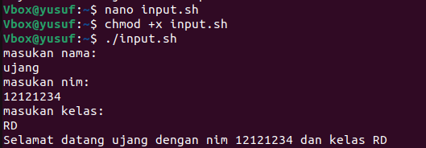

**Percobaan 4 : Logika Kondisi**

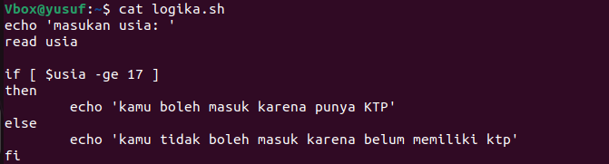

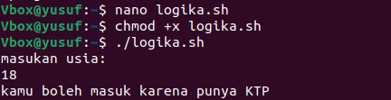

**Percobaan 5 : Perulangan**

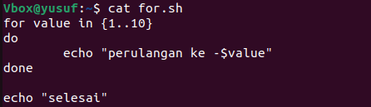

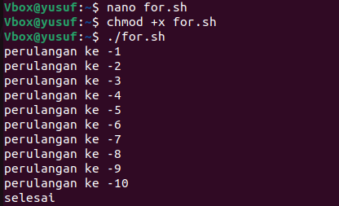

**Percobaan 6 : Array**

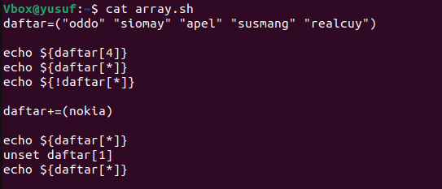

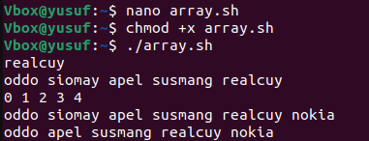

**Percobaan tambahan:**

1. **Percobaan kondisi minimal 2 kondisi**

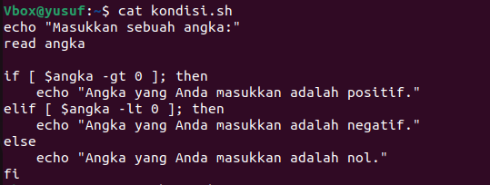

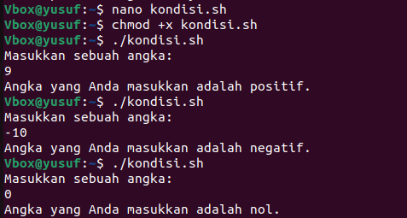

1. **Percobaan while**

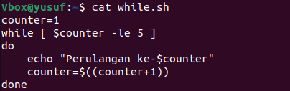

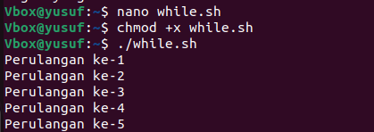

1. **Percobaan array min 10 index**

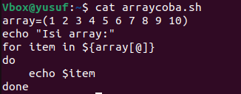

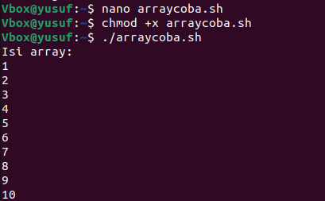

# **Kesimpulan dan Saran**

Setelah melakukan praktikum sistem operasi dan menulis kode Shell, dapat disimpulkan bahwa Shell merupakan antarmuka yang memungkinkan interaksi antara pengguna dan sistem operasi melalui perintah-perintah. Dalam pemrograman Shell, kita dapat mengelompokkan perintah-perintah untuk menjalankan tugas-tugas tertentu, seperti pengolahan data, pengambilan input dari pengguna, dan pengambilan keputusan berdasarkan kondisi tertentu. Variabel digunakan untuk menyimpan data sementara, sementara eksekusi Shell memungkinkan perintah Linux dieksekusi dalam skrip. Operator perbandingan dan logika kondisi digunakan untuk pengambilan keputusan, sedangkan pengulangan memungkinkan eksekusi berulang untuk serangkaian perintah. Penggunaan array juga berguna untuk menyimpan sejumlah nilai dalam satu variabel.

Melalui praktikum ini, pemahaman tentang pemrograman Shell menjadi lebih baik, termasuk konsep-konsep dasarnya seperti variabel, eksekusi perintah, input pengguna, operator perbandingan, logika kondisi, pengulangan, dan penggunaan array. Kemampuan ini sangat berguna dalam pengembangan skrip-skrip otomatisasi, pengolahan data, dan pengaturan tugas-tugas sistem yang kompleks dalam lingkungan Linux atau Unix.